ACUERDO PARA ARCHIVAR EL ASUNTO NÚMERO 210

Con fecha 30 de octubre del 2024, se recibió en este H. Congreso del Estado el Oficio No. DGPL-1P1A.-1918.6, mediante el que se remitió copia del expediente que contiene Proyecto de Decreto por el que se reforman y adicionan los artículos 4o. y 27 de la Constitución Política de los Estados Unidos Mexicanos, en materia de bienestar, siendo turnado a esta Comisión de Dictamen el 31 de octubre del año citado con antelación. Dicho documento fue enviado por la Cámara de Senadores del H. Congreso de la Unión, para efectos de lo dispuesto en el artículo 135 constitucional.

El contenido del Decreto para el artículo 4o., es el siguiente:
- La obligación de la Federación y las Entidades Federativas de garantizar la entrega de una pensión no contributiva a las personas con discapacidad permanente, menores de 65 años, en los términos que fije la ley.
- La obligación del Estado (Mexicano) de garantizar la rehabilitación y habilitación de personas que vivan con discapacidad permanente, priorizando a los menores de dieciocho años.
- El derecho de toda persona mayor de 65 años de edad a recibir del Estado (Mexicano) una pensión no contributiva de adultos mayores.
- La reafirmación de que a las personas con discapacidad permanente menores de 65 años les corresponde la pensión no contributiva por discapacidad y a todas las personas mayores de esa edad les corresponde la pensión no contributiva de adultos mayores.
- La obligación para que el Estado (Mexicano) destine anualmente los recursos presupuestarios suficientes y oportunos, conforme al principio de progresividad, para garantizar los derechos establecidos que impliquen la transferencia de recursos directos hacia la población destinataria y que el monto de los recursos asignados no sea disminuido, en términos reales, respecto del que se haya asignado en el ejercicio fiscal inmediato anterior.
En lo que atañe al artículo 27, el contenido es lo siguiente:
- La obligación para que el Estado (Mexicano) entregue un jornal seguro, justo y permanente a campesinos que cultiven sus tierras con árboles frutales, maderables y especies que requieren ser procesadas.
- La entrega de un apoyo anual directo y fertilizantes gratuitos a productores de pequeña escala.
- La entrega de un apoyo anual directo a pescadores de pequeña escala.
- El deber del Estado (Mexicano) para mantener precios de garantía para el maíz, frijol, leche, arroz y trigo harinero o panificable.
Dicho documento fue enviado por la Cámara de Senadores del H. Congreso de la Unión, para efectos de lo dispuesto en el artículo 135 constitucional, a las entidades federativas y seguido que fue el procedimiento correspondiente, se tiene que se recibieron un total de 28 votos aprobatorios de diversas legislaturas, con lo cual se colma lo preceptuado por el referido artículo de la Constitución Federal.

Así pues, tanto la Cámara de Senadores como la de Diputados emitieron Declaratoria de que dichas reformas fueron aprobadas el 06 de noviembre de 2024 y el 26 del mismo mes y año, respectivamente. El correspondiente Decreto se publicó en el Diario Oficial de la Federación el 02 de diciembre de 2024.

En virtud de lo anterior, quienes integramos este órgano dictaminador estamos en aptitud de afirmar que dado que el proceso mandatado en el artículo 135 de la Constitución Federal ha sido agotado y, que además, las reformas a que se ha venido haciendo referencia son a la fecha normas vigentes y la postura o decisión que pudiera tomar esta Soberanía, por lo que respecta a su aprobación o no, ya no tendría repercusión jurídica alguna en el denominado Constituyente Permanente, es que acordamos que el Asunto se archive como total y definitivamente concluido.

Así lo aprobaron las Comisiones Unidas de Desarrollo Social y de Derechos Humanos y Atención a Grupos Vulnerables, en reunión de fecha quince de abril de dos mil veinticinco.

 | INTEGRANTES | A FAVOR | EN CONTRA | ABSTENCIÓN
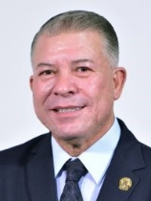 | Dip. Ismael Pérez Pavía  Presidente
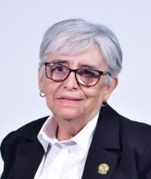 | Dip. Herminia Gómez Carrasco  Secretaria
 | Dip. Elizabeth Guzmán Argueta  Vocal
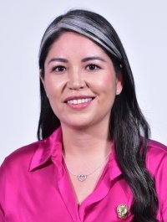 | Dip. Nancy Janeth Frías Frías  Vocal
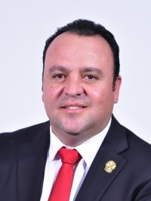 | Dip. Guillermo Patricio Ramírez Gutiérrez  Vocal
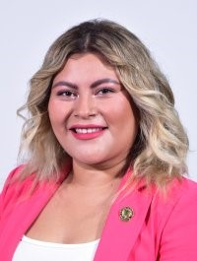 | Dip. Irlanda Dominique Márquez Nolasco  Vocal
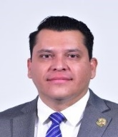 | Dip. Roberto Marcelino Carreón Huitrón  Vocal
 | Dip. Edith Palma Ontiveros  Vocal

Esta hoja contiene las firmas de las personas que integran las Comisiones Unidas de Derechos Humanos y Atención a Grupos Vulnerables y de Desarrollo Social, así como el sentido de su voto respecto del Acuerdo que recae al Asunto 210, que corresponde al Oficio No. DGPL-1P1A.-1918.6, que enviado por la Cámara de Senadores del H. Congreso de la Unión, mediante el que remite copia del expediente que contiene Proyecto de Decreto por el que se reforman y adicionan los artículos 4o. y 27 de la Constitución Política de los Estados Unidos Mexicanos, en materia de bienestar, para los efectos del artículo 135 constitucional.

